1. Сделала изменения в коде 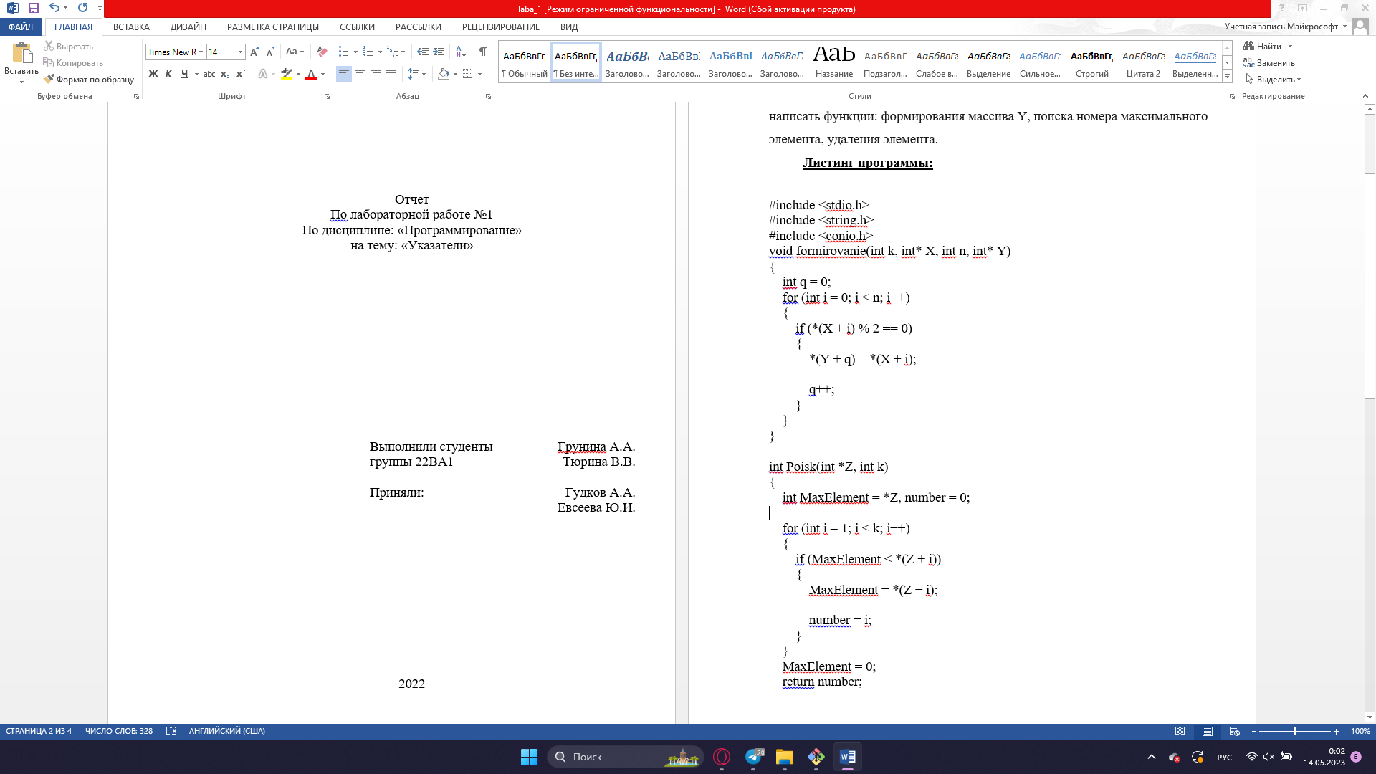
2. Зафиксировали все изменения в ГИТе